力和运动的关系应用拓展7波的图像——拓展提升

1. 如图7所示，有一列传播的简谐横波，*x*＝0与*x*＝1 cm处的两个质点的振动图像分别如图中实线与虚线所示．则这列波的(　　)

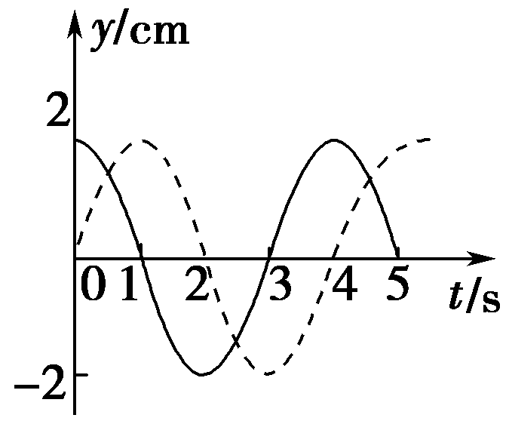

图7

A．波长一定是4 cm

B．周期一定是4 s

C．振幅一定是2 cm

D．传播速度一定是1 cm/s

E．传播速度可能是1 cm/s

【解析】　由图可知波的振幅、周期和质点振动的振幅、周期相同，分别为2 cm和4 s，因此选项B、C正确；再根据*x*＝0与*x*＝1 cm处的两个质点的振动图像可知两质点振动时间相差*T*＋*nT*，距离相差*λ*＋*nλ*，因此波长是一系列解，选项A错误；根据*v*＝可得，波速也应该是一系列解，当*n*＝0时，*v*＝1 cm/s，故选项D错误，E正确．

【答案】　BCE

8．一列简谐横波沿*x*轴传播，*t*＝0时的波形如图8所示，质点*A*与质点*B*相距1 m质点*A*的速度沿*y*轴正方向；*t*＝0.02 s时，质点*A*第一次到达正向最大位移处，由此可知(　　)

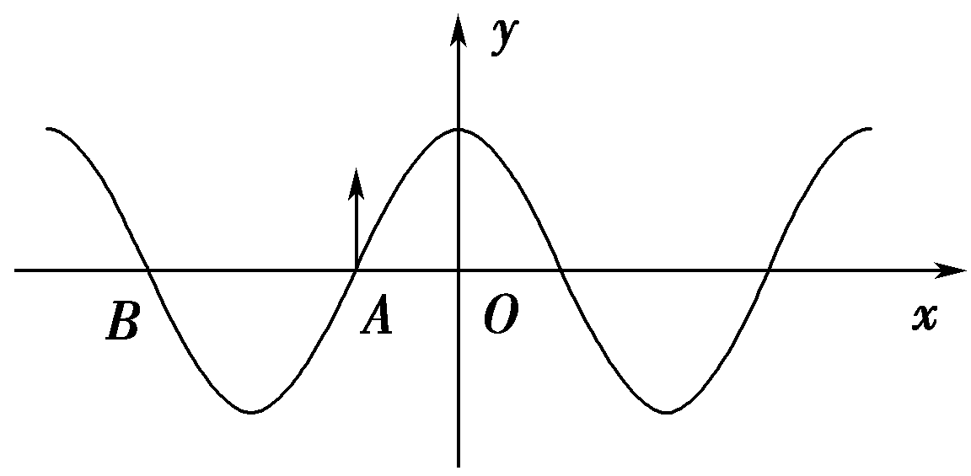

图8

A．此波的传播速度为25 m/s

B．此波沿*x*轴负方向传播

C．此波沿*x*轴正方向传播

D．从*t*＝0时刻起，经0.04 s质点*A*沿波的传播方向迁移了1 m

E．在*t*＝0.04 s时，质点*B*处在平衡位置，速度沿*y*轴正方向

【解析】　由题图可知*s*＝，则*λ*＝2 m，而*t*＝0.02 s＝，则*T*＝0.08 s，*v*＝＝25 m/s，故A项正确．由*A*点向上振动可知波向左传播，故B项正确，C项错误．由于质点并不随波迁移，故D项错误．在*t*＝0.04 s时，质点*B*在平衡位置，运动方向向上，故E项正确．

【答案】　ABE

9．在*O*点有一波源，*t*＝0时刻开始向上振动，形成向右传播的一列横波，*t*1＝4 s时，距离*O*点为3 m的*A*点第一次到达波峰；*t*2＝7 s时，距离*O*点为4 m的*B*点第一次达到波谷．求该波的波长、周期和波速．

【解析】　设波速为*v*，周期为*T*，由题意得：*t*1＝＋＝4 s，*t*2＝＋*T*＝7 s．由以上两式得：*v*＝1 m/s，*T*＝4 s，波长为*λ*＝*vT*＝4 m.

【答案】　4 m　4s　1 m/s

10．如图9所示，甲为某一波动在*t*＝1.0 s 时刻的图像，乙为参与波动的某一点的振动图像．

(1)两图中*AA*′，*OC*各表示什么物理量？量值各是多少？

(2)说明两图中*OA*′*B*段图线的意义．

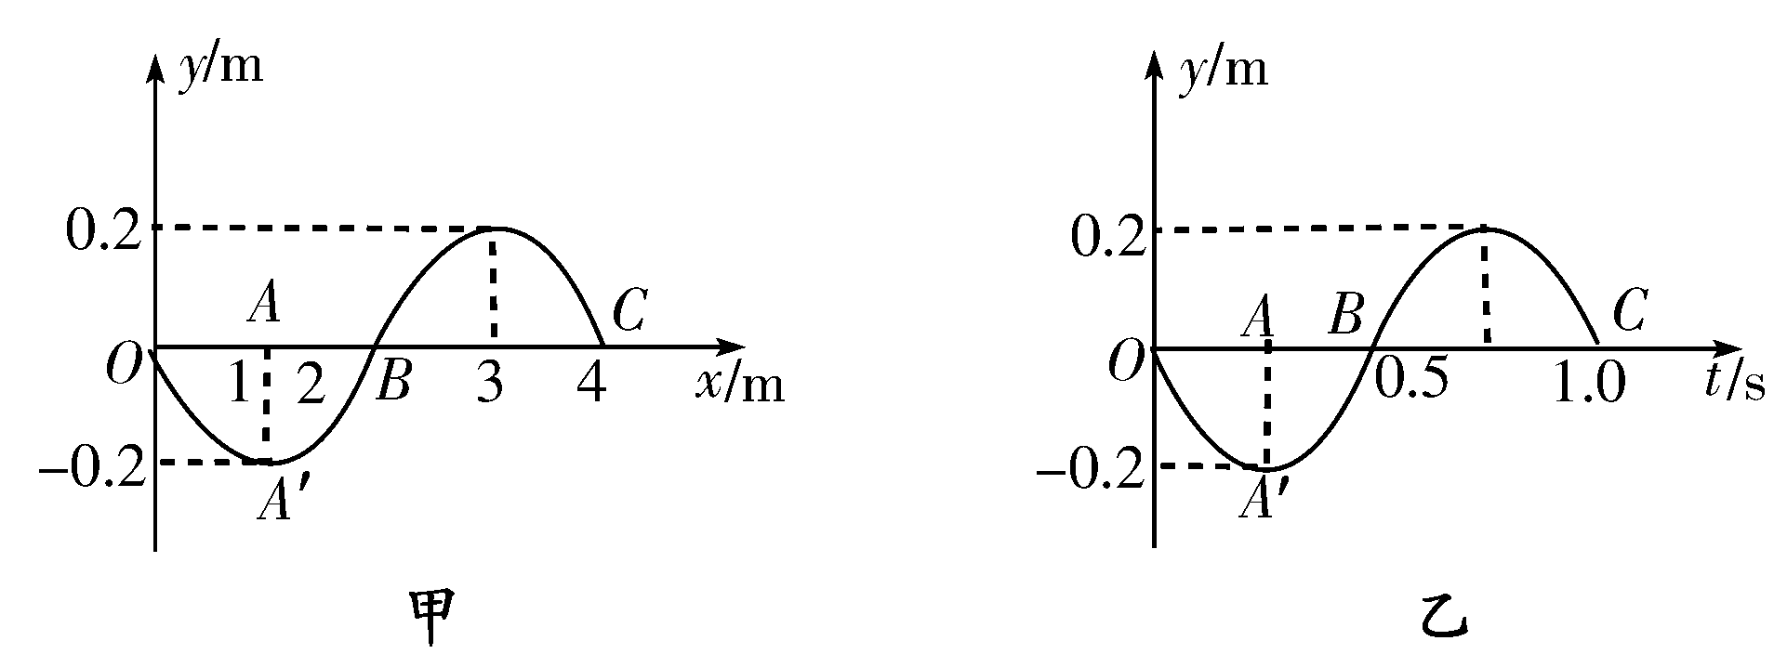

图9

【解析】　(1)图甲中，*AA*′是质点*A*的振幅和它在*t*＝1.0 s时相对平衡位置的位移，量值为0.2 m，方向与正方向相反；*OC*表示波长，量值为4 m．图乙中，*AA*′为某一质点振动的振幅，也是该质点在*t*＝0.25 s时相对平衡位置的位移，量值是0.2 m，方向与正方向相反；*OC*表示该质点的振动周期，量值为1.0 s.

(2)由波形图意义知，图甲中*OA*′*B*段图线表示*O*和*B*之间各质点在*t*＝1.0 s时相对平衡位置的位移．图乙中，由振动图像的意义知，*OA*′*B*段图线表示某一质点在*t*＝0至*t*＝0.5 s内振动位移随时间的变化情况，在0～0.25 s内该质点正偏离平衡位置运动，在0. 25～0.5 s内该质点正向着平衡位置运动．

【答案】　见解析

11．一列横波在*x*轴线上传播，在*t*1＝0时和*t*2＝0.5 s时的波形图像如图10所示，

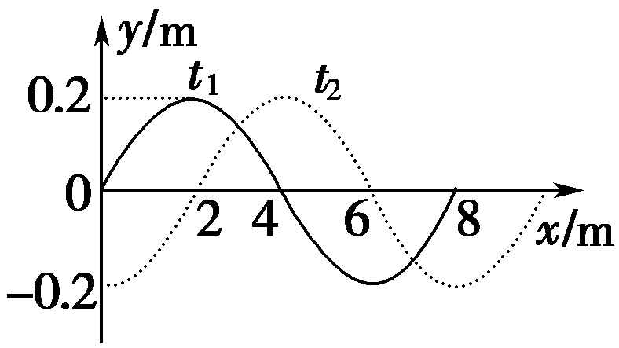

图10

(1)这列波的传播速度多大？

(2)若波速*v*＝68 m/s，则波向哪个方向传播？

(3)若波向左传播，且3*T*＜Δ*t*＜4*T*，则这列波的波速多大？

【解析】　(1)当波向右传播时，由于振动的周期性，波向前传播的距离Δ*x*＝*nλ*＋*λ*，

波的传播速度

*v*右＝＝＝4(4*n*＋1)m/s(*n*＝0,1,2,3…)

若波向左传播，波向前传播的距离Δ*x*＝*nλ*＋*λ*，

波的传播速度

*v*左＝＝＝4(4*n*＋3)m/s(*n*＝0,1,2,3…)．

(2)若波速*v*＝68 m/s，则波在Δ*t*时间内移动的距离*s*＝*v*·Δ*t*＝68×0.5 m＝34 m＝4*λ*，故波向右传播．

(3)若波向左传播，且3*T*＜Δ*t*＜4*T*，则在这段时间内波传播的距离为3*λ*＜Δ*x*＜4*λ*，故*n*＝3，则波速为*v*左＝4(4*n*＋3)m/s＝60 m/s.

【答案】　(1)见解析　(2)向右传播　(3)60 m/s